所属类别 | 2021年“华数杯”全国大学生数学建模竞赛 | 参赛编号
本科 | 2021年“华数杯”全国大学生数学建模竞赛

电动汽车目标客户销售策略研究
摘要

本文针对新时代的电动汽车的性能影响、影响目标客户购买汽车的因素以及销售策略等问题，展开深入研究，通过层次分析法、决策树、皮尔逊 person 相关性、BP神经网络等方法，使用 MATLAB、python、SPSS、EXCEL等软件编程进行处理，得出了题目中企业所需求的清洗后的客户数据；建立了目标客户购买意愿的预测模型；分析了影响客户购买的因素等。最终结合研究成果给出了销售部门提高销量的建议。
针对问题一，首先对附件一中数据进行预处理，先剔除不符合实际的极值数据，再通过建立箱型图，剔除不满足范围区间的数据。通过决策树模型对缺失数据进行预测填充，填充更改后的数据作为清洗后数据。利用SPSS24.0对清洗后数据做描述性统计。通过 MATLAB 计算出各个汽车指标的权重，取清洗后各个汽车品牌客户的所有电动汽车影响因素指标的平均值，建立层次分析模型，得出了客户对合资品牌的满意度为78.0887；对自主品牌满意度为77.7654；对新势力品牌满意度为77.0078的综合评价。
针对问题二，通过数据处理得出不同客户自身影响因素与购买意愿的关系，使用 SPSS24.0计算不同因素与购买情况之间的相关性，得出个人因素中与购买意愿相关性较强的点。再结合问题一电动汽车因素的权重，得出来对不同品牌电动汽车的影响因素有电池性能（a1）、经济性（a3）、城市居住龄（B2）、居住区域(B3)、单位(B11)、职务(B12)、家庭年收入(B13)、个人年收入(B14)、家庭可支配收入(B15)、房贷占比(B16)、车贷占比(B17)。
针对问题三，预测类问题，首先对附件三中的数据进行预处理，我们利用 BP 神经网络对清洗后的数据进行预测，将各个品牌汽车的数据作为模型的输入层，电动汽车的预测购买情况作为输出层。将预测结果与实际结果拟合分析，与实际情况相差较大，而且每次预测的很不稳定。考虑 BP 神经网络存在局部极小化的欠缺，我们采用了粒子群算法对模型进行优化。经过优化后的模型，预测的数据拟合程度在80%以上，而且数据十分接近真实情况。在经过灵敏度分析后发现，粒子群优化后模型稳定性高，受输入层变化的影响很小。最后得出了附件三目标客户的预测购买情况010110100111000（1表示购买，0表示未购买）。
针对问题四，选择未购买的客户实施新的销售策略，为了使效益最大化，我们先对未购买的目标客户进行筛选，从各个影响因素出发，挑选出最有可能购买的三名客户，分别为1号客户、6号客户、14号客户；将客户数据带入问题三的模型中，并重新建立关系，在服务难度提高不超过5%的情况下，实施最有针对性和可能性的销售方案。
针对问题五，销售方案的确立，可根据问题一和问题四的研究结果，给出针对性的改进方案，可以根据问题三的模型对客户进行预测，最终给出销售部门的相关建议。
关键词：决策树 层次分析法 BP神经网络 粒子群优化 皮尔逊person相关性

一、问题重述

1.1 背景分析
随着我国经济的发展，汽车产业已经成为国民经济的象征，在面临环境资源等问题的同时，新能源汽车的需求也日益增长。国家鼓励与发展新能源汽车，市场前景广阔。但是电动汽车的产生，面临着一些技术问题，消费者在选择市场的同时，也保留了对电动汽车部分功能的疑虑。因此，为打开新的汽车市场，我们对不同的多元影响因素进行分析，选择合理的销售政策，提升客户的满意度。
1.2 问题重述
问题一：对附件一做数据清洗工作，挑选出异常值和缺失数据，并对其进行处理。对数据进行描述性统计分析，比较目标客户对于不同品牌汽车满意程度。
问题二： 目标客户在选择是否购买电动汽车的考量因素有很多，其中包括电动汽车的自身因素，也包括客户的个人生活隐私等因素。目标客户在电动汽车的体验活动中，部分客户比较满意，选择购买了电动汽车（1表示购买，0表示没有购买）。结合以上信息，给出可能会影响电动汽车销量的因素。
问题三：根据前面所得的成果，建立不同品牌电动汽车的客户挖掘模型，并对模型的效果进行评价。通过建立的模型判断附件3中15名目标客户是否可能购买电动汽车。
问题四：销售部门认为，目标客户在汽车体验时的满意度十分关键，营销者如果加大服务力度，有可能在短时间内提高a1-a8五个百分点的满意度，服务难度与提高的满意度百分点之间存在正比关系，即提高体验满意度5%的服务难度是提高体验满意度1%服务难度的5倍。基于这一思路和之前的研究结果，请从附件3中每个品牌中选择一名未购买电动车的目标客户来实施销售策略。
问题五：基于前面的研究成果，给相关销售部门提出不多于500字的销售策略建议。

二、问题分析

2.1 对于问题一的分析
问题一要求对数据做清洗工作，并对数据做描述性统计。由于数据中存在部分缺失和异常，首先要对数据进行预处理，将各个异常的百分点剔除，避免对数据的干扰。数据中的B7列存在数据缺失，可以先筛选出剔除异常值的数据，再对缺失数值进行预测补充，统计更改后的清洗数据，然后对数据做描述性统计分析，并通过比较目标客户对于不同品牌汽车满意度，给出评价。
2.2 对于问题二的分析
问题二要求给出影响不同品牌电动汽车销售的因素，根据所给数据对清洗后数据的客户个人等因素进行分析。首先本题要对所给数据进行筛选处理，依次按购买意愿进行划分。之后将处理好的数据通过 SPSS 软件进行相关性分析，并寻找相关性系数较强的因素，该处数值所对应的就是可能影响不同品牌电动汽车销售的因素。
2.3 对于问题三的分析
对附件一的数据进行处理整理出购买电动汽车的数据，利用其中的部分数据对购买情况进行预测，用相对应的真实数据与预测数据进行拟合分析，对模型进行评价准确性。如果拟合程度过低对模型进行优化，提高其预测的准确性以及稳定性。在确定模型后通过改变初始输入值得大小，预测出最佳结果，对整体模型进行灵敏度分析，观察模型是否会因为变量微小变化导致整体预测情况不稳定。
2.4 对于问题四的分析
问题四要在各个品牌中挑选出一名没有购买电动汽车的目标客户，实施新的销售策略。问题三给出了附件三客户的购买情况。为了提升经济效益，我们需要从客户个人因素、电动汽车因素和各个因素的权重出发，在使客户满意度提高，但服务难度尽可能低的情况下，选择最有可能在实施销售策略后可能购买的目标客户，从而提高电动汽车销量。
2.5 对于问题五的分析
根据前面模型的研究结论，对销售部门在影响因素、车型和服务程度等方面提出相关建议，使电动汽车销售公司能够效益最大化。

三、模型假设

结合本题实际，为确保模型求解准确性和合理性，本文排除一些因素干扰，提出以下几点假设：
- 相关性大于0.999的统一按1处理；
- 假设题目所给数据及所查阅到的数据均真实可靠；
- 假设对于电动汽车的购买影响度的评级均已包含于八项指标因素；
- 对主成分利用的过程中，忽略信息损失对构建模型的最终结果的影响。

四、符号说明

为便于问题的求解，本文给出以下符号说明：
符号 | 说明
O | 目标层
C | 准则层
P | 方案层
CI | 一致性指标
CR | 一致性比例
c | 输入值
h_{i} | 隐含输入值
h_{o} | 隐含输出值
y_{i} | 输出层输入值

y_{o} | 输出层输出值
d_{o} | 期望输出值
wih | 输入层与中间层的连接权值
who | 隐含层与输出层的连接权值
b_{h} | 隐含层神经元阀值
b_{o} | 输出层神经元阀值

五、模型的建立与求解

5.1 问题一模型的建立与求解
5.1.1 问题一数据的预处理
问题一要求对数据进行清洗，为方便建立数学模型进行清洗，我们通过SPSS先对数据的汽车自身因素进行分析，详细分析结果保存至附录，对数据极值不符合实际的进行剔除，去除0001和1964目标客户的数据。

图5.1.1 客户数据预览图
对更改后的数据对各个百分点的分数进行求和，并通过箱型图，筛选出不在置信区间的目标客户。
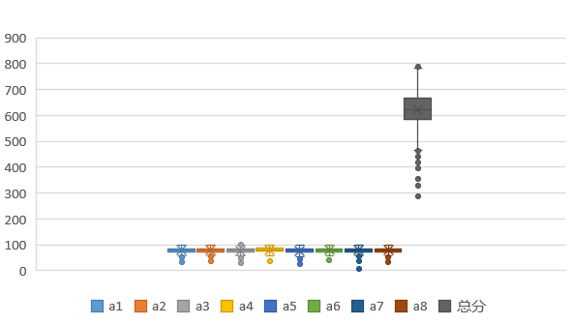
图5.1.2 客户满意度分数箱型图

对不符合理想条件的数据，包括个人收入大于家庭年收入的异常数据进行剔除，删除0008、0058、0100、0223、0329、0480、0571、0696、1038、1120、1169、1203、1262、1409、1530、1701、1716、1758目标客户的数据，对数据进行处理保存。
对处理后的数据进行分析，发现部分客户的孩子个数的相关数据缺失，故利用决策树法对缺失数据进行预测填充，考虑到部分因素可能影响到孩子的发展，故选取出生日期、家庭人数和婚姻等因素进行预测。
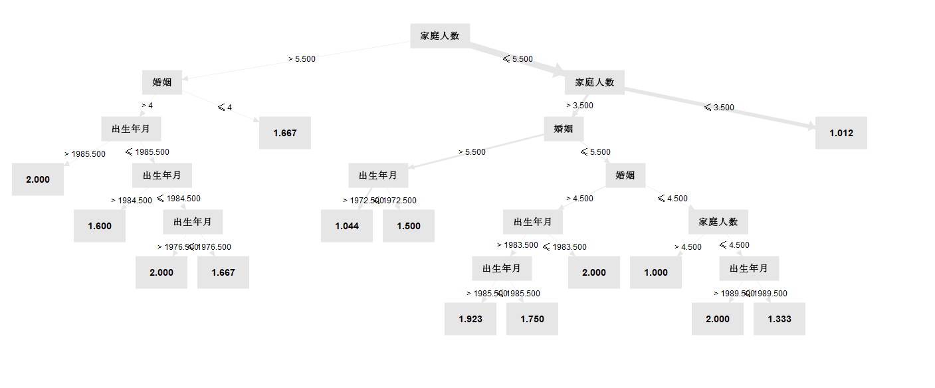
图5.1.3 决策树示意图
利用python对缺失数据求解出的预测结果如下：
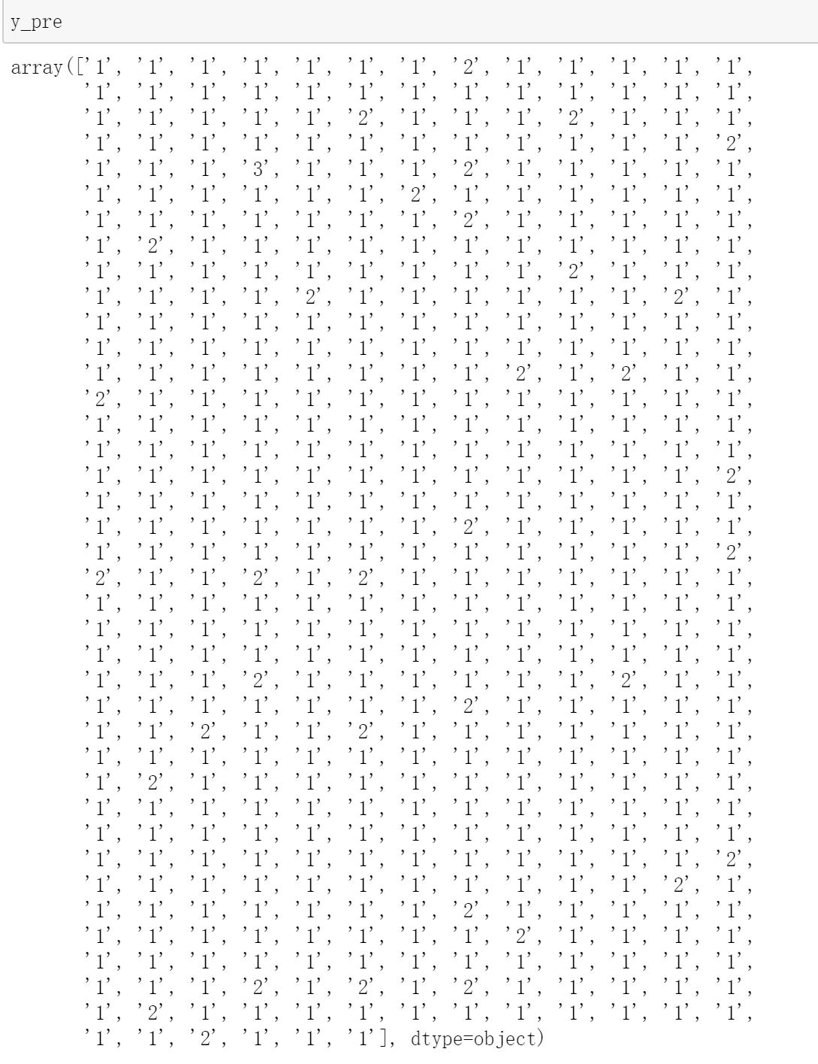
将预测数据填充到缺失数据中，将数据保存在“清洗后数据”文件中。
将数据导入SPSS，利用SPSS对数据进行统计分析如下（表5.1.1）：
描述统计
 | N | 最小值 | 最大值 | 均值 | 标准 偏差
电池 | 1944 | 37.040941940000000 | 99.036888100000000 | 78.008218117355870 | 8.717703160162124
舒适性 | 1944 | 43.401945750000000 | 99.030171800000000 | 78.193091296172850 | 8.866241978834578
经济性 | 1944 | 29.587995900000000 | 99.032550200000000 | 75.965051490396180 | 10.307354205681282
安全性 | 1944 | 40.698702520000000 | 99.983342460000000 | 78.891301960720110 | 8.958033611265126
动力性 | 1944 | 36.398565950000000 | 99.977497940000000 | 77.238464867783020 | 9.252245228472445
操控性 | 1944 | 39.149194220000000 | 99.991867230000000 | 77.945390936080160 | 9.174160347176583
外观 | 1944 | 35.656645940000000 | 99.992713200000000 | 78.131972394434260 | 8.881708324670553

配置与质量品质 | 1944 | 40.328282490000000 | 99.980364970000000 | 77.654651254948670 | 9.365208840962381
有效个案数（成列） | 1944
表5.1.1 描述统计表
5.1.2 问题一模型的建立与求解
建立层次结构模型。将决策问题分解为三个层次，最上层为目标层 O，即客户对不同汽车的满意度；最下层为方案层，即三个品牌汽车P1,P2,P3；中间层为准则层，包括电车性能C1，舒适性 C2，经济性C3，安全性 C4，动力性 C5，操控性C6六个指标（如图5.1.4）：
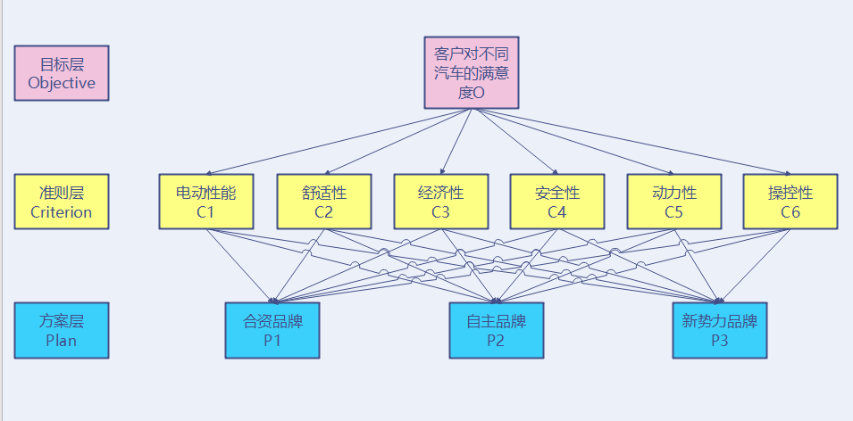
图5.1.4 层次分析图示

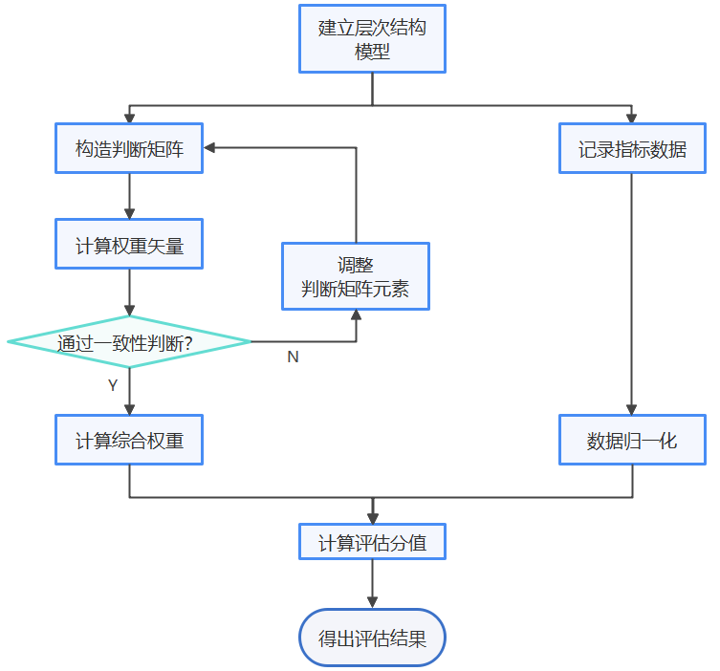
图5.1.5 层次分析评估流程图
采用如下表（表5.1.2） 的0. 1～0.9 标度法给予数量标度。
标度b_{ij} | 定义
0.5 | 因素 i 与因素 j 同样重要
0.6 | 因素 i 比因素 j 稍微重要
0.7 | 因素 i 比因素 j 明显重要
0.8 | 因素 i 比因素 j 重要得多
0.9 | 因素 i 比因素 j 极端重要
0.2，0.4，0.6，0.8 | 因素 i 与因素 j 的重要性的标度值介于上述两个相邻 的等级之间

表5.1.2 九分制标度表及其定义
a_{ii} = 0.5 表示因素与自己相比同样重要；若 a_{ij} Î[0.1, 0.5) ，则表示因素 x_{j} 比 x_{i} 重要;若 a_{ij} Î[0.5, 0.9) ，则表示因素 x_{i} 比 x_{j} 重要。
我们将上述前六项指标分别用A、B、C、D、E、F六个字母进行表示。下表为各指标的相关性矩阵。
 | A | B | C | D | E | F
A | 1.000 | 0.903 | 0.046 | 0.902 | -0.168 | 0.782
B | 0.903 | 1.000 | 0.032 | 0.862 | -0.166 | 0.628
C | 0.046 | 0.032 | 1.000 | 0.039 | -0.080 | 0.065
D | 0.902 | 0.862 | 0.039 | 1.000 | -0.057 | 0.842
E | -0.168 | -0.166 | -0.080 | -0.057 | 1.000 | 0.082
F | 0.782 | 0.628 | 0.065 | 0.842 | 0.082 | 1.000
表5.1.3 相关性矩阵
依据上面的数字标度，列出各个因素，则得到如下模糊互补判断矩阵
归一化处理后得到所求特征向量：
P = (0.413 0.158 0.247 0.184)T
对模糊判断矩阵进行一致性检验，因为 R 矩阵中任意两行（列）对应元素之差为常数，所以 R 是完全一致矩阵。
通过查找数据构造各指标的判断矩阵，由公式（1）、（2）计算得CR，当CR<0.1时，则认为满足一致性检验;否则更改判断矩阵。
；(1)
；(2)
n | 1 | 2 | 3 | 4 | 5 | 6 | 7 | 8 | 9 | 10 | 11
RI | 0 | 0 | 0.58 | 0.90 | 1.12 | 1.24 | 1.32 | 1.41 | 1.45 | 1.49 | 1.51
表5.1.4 n与RI的关系

利用MATLAB通过判断矩阵求解权重，一致性指标CI=5.7289e-05;一致性比例CR=4.0631e-05;
因为CR<0.10，所以该判断矩阵的一致性可以接受!

5.1.5 权重汇总表
电池 | 舒适性 | 经济性 | 安全性 | 动力性 | 操控性
0.403 | 0.131 | 0.207 | 0.134 | 0.101 | 0.026

图5.1.6 权重一览图

通过层次分析法得出目标客户对于不同品牌汽车满意度；
合资品牌：78.078642530783200*0.403+78.754037727249640*0.131+76.074312878433460*0.207+79.470060751985510*0.134+78.342268799071140*0.026+77.950097874571780*0.101=78.0887
自主品牌：78.048811738834350*0.403+78.003818349151320*0.131+76.029941647882600*0.207+78.724111638255340*0.134+77.051149766011330*0.101+77.839064525115060*0.026=77.7654
新势力品牌：77.337684090074600*0.403+77.676028576268640*0.131+74.906760515596990*0.207+78.093454350447760*0.134+76.085612797686610*0.101+77.319955543880600*0.026=77.0078
综上所述，目标客户更青睐于合资品牌的汽车类型，自主品牌和新势力品牌喜爱程度相近，但相比之下更受众于自主品牌。新势力品牌仍需努力提升，同时客户对电池性能的考量标准相对较高，其次是电动汽车的经济性。

以上内容仅为本文档的试下载部分，为可阅读页数的一半内容。如要下载或阅读全文，请访问：https://d.book118.com/617056054003006055

